Formularz zamówienia drzwi drewnianych w firmie Wacławik-Okna.

|  |  |
| --- | --- |
| Imię i Nazwisko |  |
| Dane do Faktury |  |
| Tel. Kontaktowy |  |
| E-mail |  |

|  |  |  |
| --- | --- | --- |
| 1. | Szerokość zewnętrzna ościeżnicy w cm |  |
| 2. | Wysokość zewnętrzna ościeżnicy w cm |  |
| 3. | Typ drzwi (jednoskrzydłowe,  1,5skrzydłowe, z naświetlami itd.) |  |
| 4. | Model drzwi |  |
| 5. | Kolor drzwi |  |
| 6. | Model Klamki (klamki do wyboru na dole formularza) |  |
| 7. | Otwierane:  Na Zewnątrz / Do Wewnątrz |  |
| 8. | Kierunek otwierania skrzydła głównego:  PRAWE / LEWE (prosimy zaznaczyć odpowiednie X – kierunek drzwi wybieramy stojąc twarzą do zawiasów) | |  |  | | --- | --- | |  |  | |  |  | |
| 9. | Dodatki za dopłatą |  |
| 10. | Adres miejsca dostawy (w przypadku dodatkowej usługi transportu) |  |
| 11. | Adres montażu i dane budynku w którym będą montowane drzwi (w przypadku dodatkowej usługi montażu wraz z transportem) |  |
| 12. | Wymiar otworu szerokość x wysokość (wypełnić jedynie w przypadku zamówienia usługi montażu przez naszą firmę, instrukcja pomiaru znajduje się poniżej formularza) |  |
| 13. | Uwagi: | |

Klamki do wyboru:

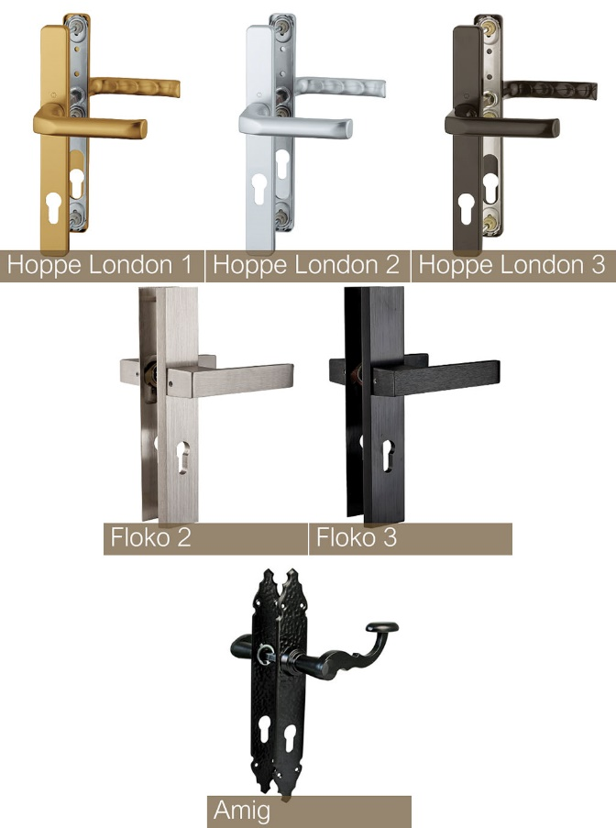

Instrukcja pomiaru otworu drzwiowego:  
- szerokość: wymiar otworu na szerokość między ścianami  
- wysokość: wymiar otworu od nadproża do poziomu gotowej podłogi (czyli np. góry płytki – przekrój na zdjęciu poniżej)

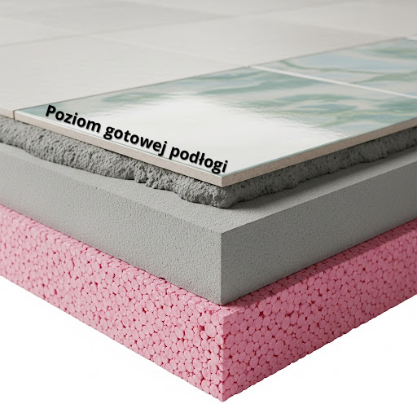

Producent drzwi Wacławik Okna S.C. nie ponosi odpowiedzialności za błędnie wypełniony formularz wynikający z niewiedzy lub niedopatrzenia zamawiającego. W razie jakichkolwiek wątpliwości co do uzupełnienia danych prosimy o kontakt i chętnie udzielimy pomocy w tym zakresie.   
W przypadku podania błędnych wymiarów drzwi przy wybraniu usługi montażu nasza firma na miejscu może wykonać powiększenie otworu (o ile jest to możliwe). Dopłata za taką usługę wynosi od 350zł do 1000zł w zależności od skali przeróbek oraz materiału z którego wykonany jest dom.